附件2：
广东海洋大学第十七届“海大杯”辩论赛
循环赛赛制
复赛采用循环赛制，让各学院辩论队有更多的机会交流碰撞。
结合我校人力、物力、时间、资源等原因，故在循环赛制设置在复赛展开，初赛仍然采用淘汰赛制，筛选出8支队伍进入复赛，8支队伍分为甲组、乙组，每组4支队伍，组内循环比赛，一轮下来，每组晋级2支队伍进入半决赛，进而再进入决赛。如下图：
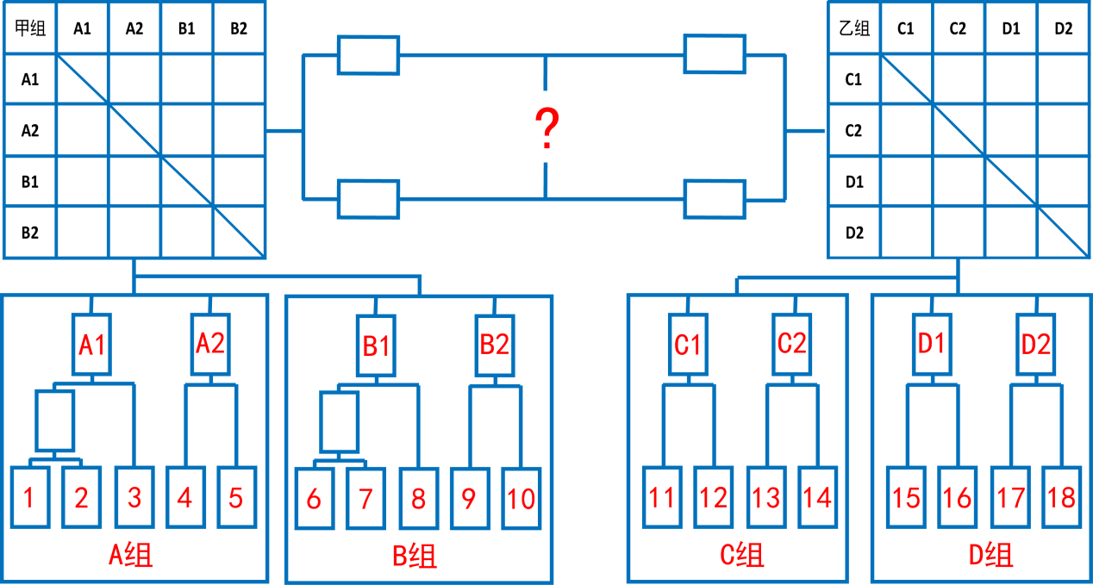
初赛第一轮： 1-2 ； 6-7 ； 11-12 ； 15-16 ； 4-5 ； 9-10 （6场）
初赛第二轮： （1/2）-3 ； （6/7）-8 ； 13-14 ； 17-18 （4场）
复赛第一轮： A1-B1 ； C1-D1 ； A2-B2 ； C2-D2 （4场）
复赛第二轮： A1-B2 ； C1-D2 ； A2-B1 ； C2-D1 （4场）
复赛第三轮： A1-A2 ； B1-B2 ； C1-C2 ； D1-D2 （4场）
半决赛： 半决赛1 ； 半决赛2 （2场）
总决赛： 总决赛 （1场）/（总25场）
初赛评判制度：2名老师评委加3名学生评委，2名老师评委各占1票，3名学生评委共占1票（3名学生评委遵循少数服从多数规则），票高者胜出；
复赛评判制度：2名老师评委加3名学生评委，2名老师评委各占1票，3名学生评委共占1票，
如果出现3：0情况，则赢的一方累积2分，输的一方累积0分，
如果出现2：1情况，则赢的一方累积2分，输的一方累积1分，
甲组、乙组分别晋级2支队伍，如队伍积分出现相同情况，则统计分数相同队伍循环赛所有场次的评判总分，单个场次分数折算方式：[$（\frac{老师评委1+老师评委2}{2}）*60\%+（\frac{学生评委1+学生评委2+学生评委3}{3}）*40\%$]，所有场次分数相加后，比较总分数高低，分数高者晋级。
半决赛评判制度：2名老师评委加3名学生评委，2名老师评委各占1票，3名学生评委共占1票（3名学生评委遵循少数服从多数规则），票高者胜出
总决赛评判制度：本场票数总共100票，5位老师各占14票，一共70票，30位大众评委各占1票，一共30票，票高者胜出。
如果出现同票情况，则采取以下分数制度：
[$（\frac{老师评委1+老师评委2+…+老师评委5}{5}）*70\%+（\frac{学生评委1+学生评委2+…+学生评委30}{3}）*30\%$]
总分100分，5位老师评委的分数权重占70%，30位大众评委的分数权重占30%，双方比较折算后分数，分数高者胜出。

广东海洋大学学生会学习部
二〇一七年六月二十五日

